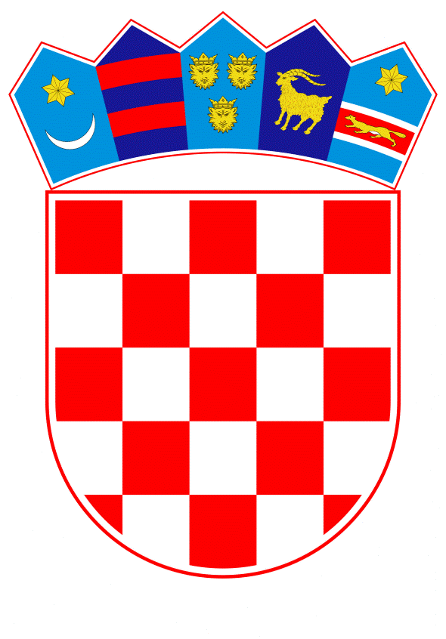
VLADA REPUBLIKE HRVATSKE

Zagreb, 24. listopada 2024.

__________________________________________________________________________
Predlagatelj: | Ministarstvo financija
__________________________________________________________________________
Predmet: | Prijedlog odluke o davanju suglasnosti Općini Trnovec Bartolovečki za zaduženje kod Hrvatske banke za obnovu i razvitak
__________________________________________________________________________

Banski dvori | Trg Sv. Marka 2 | 10000 Zagreb | tel. 01 4569 222 | vlada.gov.hr

PRIJEDLOG

VLADA REPUBLIKE HRVATSKE

Na temelju članka 120. stavka 4., a u vezi s člankom 121. stavkom 1. Zakona o proračunu („Narodne novine“, broj 144/21) i na temelju članka 31. stavka 2. Zakona o Vladi Republike Hrvatske („Narodne novine“, broj 150/11, 119/14, 93/16, 116/18, 80/22 i 78/24), Vlada Republike Hrvatske je na sjednici održanoj ________________ 2024. donijela

O D L U K U

o davanju suglasnosti Općini Trnovec Bartolovečki za zaduženje
kod Hrvatske banke za obnovu i razvitak

I.

Daje se suglasnost Općini Trnovec Bartolovečki za zaduženje kod Hrvatske banke za obnovu i razvitak u iznosu od 4.500.000,00 eura, s rokom otplate kredita od 15 godina bez počeka, u jednakim mjesečnim ratama, uz fiksnu godišnju kamatnu stopu od 3,20% i jednokratnu naknadu za obradu zahtjeva u visini 0,20% od iznosa odobrenog kredita.

Sredstva će se koristiti za financiranje kapitalnog projekta „Izgradnja i opremanje matičnog dječjeg vrtića u Trnovcu Bartolovečkom“, sukladno Odluci Općinskog vijeća Općine Trnovec Bartolovečki o kreditnom zaduživanju Općine Trnovec Bartolovečki, KLASA: 403-01/24-01/01, URBROJ: 2186-29-01-24-6 od 16. srpnja 2024.

II.

Radi ostvarenja zaduženja iz točke I. ove Odluke, zadužuje se Općina Trnovec Bartolovečki da izradi planove proračunske potrošnje za godine u kojima treba planirati sredstva za otplatu kredita.

III.

Ova Odluka stupa na snagu danom donošenja.

KLASA:
URBROJ:

Zagreb,
PREDSJEDNIK

mr. sc. Andrej Plenković

OBRAZLOŽENJE

Općina Trnovec Bartolovečki podnijela je Ministarstvu financija zahtjev KLASA: 403-01/24-01/01, URBROJ: 2186-29-03-24-4 od 24. srpnja 2024. i dopunu zahtjeva URBROJ: 2186-29-03-24-8 od 26. rujna 2024. za dobivanje suglasnosti Vlade Republike Hrvatske za zaduženje kod Hrvatske banke za obnovu i razvitak u iznosu od 4.500.000,00 eura, s rokom otplate kredita od 15 godina bez počeka, u jednakim mjesečnim ratama, uz fiksnu godišnju kamatnu stopu od 3,20% i jednokratnu naknadu za obradu zahtjeva u visini 0,20% od iznosa odobrenog kredita.

Sredstva će se koristiti za financiranje kapitalnog projekta „Izgradnja i opremanje matičnog dječjeg vrtića u Trnovcu Bartolovečkom“, sukladno Odluci Općinskog vijeća Općine Trnovec Bartolovečki o kreditnom zaduživanju Općine Trnovec Bartolovečki, KLASA: 403-01/24-01/01, URBROJ: 2186-29-01-24-6 od 16. srpnja 2024.

Na temelju članaka 120. i 121. Zakona o proračunu (Narodne novine, br. 144/21), grad, općina i županija se mogu zadužiti za investiciju koja se financira iz njegova proračuna, ali godišnje obveze mogu iznositi najviše 20% ostvarenih prihoda u godini koja prethodi godini u kojoj se zadužuje, umanjenih za prihode iz članka 121. stavka 4. Zakona o proračunu.

Ostvareni proračunski prihodi Općine Trnovec Bartolovečki u 2023. godini, umanjeni za prihode iz članka 121. stavka 4. Zakona o proračunu, iznosili su 3.370.884,97 eura. Udio godišnjeg obroka (anuiteta) traženog kredita u ostvarenim prihodima iznosi 11,34%, a ako se tomu pribroje dospjele obveze, tada je ukupna obveza Općine 11,61%, što je u okviru Zakonom propisane granice.

S obzirom na izneseno, Ministarstvo financija predlaže da Vlada Republike Hrvatske donese odluku o davanju suglasnosti za zaduženje Općine Trnovec Bartolovečki.

